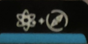 |  | 
 | 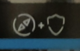 | 
 |  | 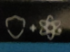  9

